Distanzritt Oberembrach, 23. September 2018

Der Distanzreitverein Endurance DvE erwartete Distänzler am Sonntag, 23. September, in Oberembrach für EVG 1, EVG 2 und DRF, sowie den OKV Endurance Light FINALE. Geritten wurde eine 29-km Strecke, je nachdem ein- oder zweimal.

Der Wecker holt mich um Viertel vor fünf aus dem Bett. Anscheinend regnet es nicht – das freut den Distanzreiter, wenn auch der Regen am Vorabend für die schmachtenden Pflanzen gut war. Schnell Tee brauen und in den grossen Thermos Krug einfüllen, etwas Brot und Früchte, und los geht es. Mein Border Terrier Jack bleibt zu Hause; er hätte wenig davon, stundenlang im Trailer auf uns zu warten. Und zwischendurch hätte ich auch nicht wirklich Zeit für ihn; ich bin ja wieder Groom-los unterwegs.
Es ist noch dunkel, als ich im Stall ankomme. Aber Trailer mit Tastsinn ankoppeln machen wir buchstäblich blind - nuh, nach all den Jahren. Dann im Dunkeln Pferd holen. Bestimmt sind meine Beiden wieder ganz am hinteren Ende – und das bedeutet etwa 300 Meter – ein Weg; wär typisch. Aber nein, da schimmert was vage hell bei der Heuraufe auf dem Paddock, bevor’s auf die weitläufigen Weiden geht. Das muss Johnny sein, momentan der einzige Schimmel in der Gruppe. Im Stallteil des Hangars stehen und liegen ein paar dunkle Gestalten. Übrigens ja, wir haben schon Licht, mach ich aber generell nicht an so früh, um nicht die ganze Farm aufzuschrecken.
Also, eben, wenn Johnny da ist, wird auch Rupert da sein, der hängt immer bei ihm in der Nähe. Ich rede mal mit Johnny und geh zu ihm hin, und indeed, einer der dunklen Schemen erhebt sich und tritt zu mir, Nase gegen meine Brust – Rupert!
Also Halfter dran und hoch zur Scheune, wo’s ein kleines Frühsrück gibt. Hier mach ich sogar Licht ... seh auch mit Freude, dass er sich zur Abwechslung mal nicht damit vergnügt hat, in den Sumpfteil der einen Weide zu stehen und mit den Hufen Schlamm-Schaum zu schlagen. Er hat dann immer so Schlammsocken bis Mitte Röhrbein, und quasi Dreckspritzer-Sommersprossen überall. Das Material habe ich gestern schon fast alles eingeladen, jetzt nur schon mal Hufschuhe anziehen, dann verladen und los.
So früh trau ich mich auch auf den Nordring um Zürich; den letzten Teil lass ich mich vom Navi nach Oberembrach lotsen.
Parking ist auf einem Stoppelfeld, der Rest auf einem Hof. Also die übliche Routine: Infos studieren, Startnummer fassen, dann Pferd holen und zum Vet-In – in der Halle. Rupert bekommt alles N und A und <2 ... es kann getrost losgehen.

29 km zum ersten ...
Um zirka 20 vor 9 machen wir uns dann auf den Weg. Wir waren grad die einzigen, die auf den Start gewartet haben, und auch vor uns sehen wir momentan keine anderen Pferde. Rupert läuft noch nicht so rund; er hat beim Vet-In einen Schimmel gesehen und scheint jetzt darauf zu warten, dass dieser oder zumindest ein anderer Schimmel erscheint – quasi halt als Johnny-Ersatz, wenn der schon nicht da ist. Er macht seinem Nickname Spooky Rupie alle Ehre; überall lauert Gefahr, vor der man heftig scheuen, zur Seite springen oder einen Vollstop ziehen muss; das können übrigens auch Blätter sein, die grösser oder grüner sind als das Umfeld, ein dunkler Ast am Boden, ein Dohlendeckel – die Möglichkeiten für Schreckpotenzial sind unbegrenzt, vor allem hier in völlig neuer, unbekannter Umgebung.
Jetzt kommt aber Routine und gleichmässiger Fluss in den Trab oder Galopp und wir kommen stetig voran, erst eine recht kurze Strecke unten im Tal, und dann geht es schon in den Wald und ein Auf und Ab beginnt. Es ist eine recht anspruchsvolle Strecke mit wenig wirklich ebenen Abschnitten; der frische Wind ist da natürlich toll für die Pferde.
Die Stecke ist auch super markiert; Sägemehltupfer; da kann man sich nicht verreiten, wenn man einigermassen die Augen offenhält.
Noch nicht mal auf der Hälfte der Strecke haben wir dann eine kleine Havarie. Wir kommen aus dem Wald und auf eine Hochebene, links eine eingezäunte Weide. Und dann plötzlich explodieren Dutzende Dammhirsche von der bebuschten Umzäunung weg und galoppieren panisch ans untere Ende als sei ein Waldbrand ausgebrochen. Rupert reagiert sofort; man ist ja aufmerksam, und katapultiert sich in die Höhe und gleichzeitig seitlich und abwendend; oder so irgendwie; es ist hart zu beschreiben, alles bewegt sich gleichzeitig in sämtliche Richtungen, seine Beine wirbeln individuell durch einen Zeitraffer aller möglichen Semaphore Signale wie ein Boogie Woogie Tänzer auf Glatteis. Dann steht’s wieder auf Terra Firma und ich sehe, dass er sich bei diesem Manöver einen Schuh verdreht hat, hinten rechts. Also absteigen und richten ... aber er ist noch so genervt und aufgedreht, dass er den Huf nicht ruhig hinhalten will; den Huf gibt er eh nie sehr schön, oder selten ... jetzt grad aber gar nicht. Nö, will nicht, zu beschäftigt, diese seltsamen Kreaturen anzustarren ... und dann ein seitlich rausschwingender Cow Kick in meine Richtung. Trifft mich voll am Oberschenkel und ich flieg quer über den Weg und find mich auf dem Rücken auf der Wiese. Ouch! Ächz; also aufrappeln, Pferd kurz arg anschimpfen, dann energisch Huf grabschen und Schuh wieder richtig drehen – aufsteigen und weiter. Tut schon recht weh, geht aber ...
Weiter geht es über offene Strecken auf der Höhe, mit Blick auf die Alpenkette, dann wieder mehr Wald, ein langes Stück im Wald, das man toll galoppieren kann. Alle fünf Kilometer kommt ein Schild zur Zeit- und Tempokontrolle.
Allmählich geht’s jetzt wieder runter, dann aber noch mal ein wenig rauf, und schon sind wir bei 25 km. Nun geht’s kurz an einem Golfplatz entlang und schon sind wir auf den letzten zwei Kilometern. Fast vor dem Ziel geht es relativ steil den Wald runter; da machen wir Schritt; Rupert soll ja eh etwas verschnauft sein. Wir sehen da unten den Hof, die vielen Hänger und die Start- und Zielzeltchen. Das letzte gerade Stück unten traben wir noch ins Ziel; geschafft, es ist grad ein paar Minuten nach 11, also 2 Std. 23 Minuten für die erste Runde.
Rupert hat fast ncht geschwitzt und atmet normal. Also absatteln, ein wenig kühlen und dann zum Vet ... alles immer noch super, also werden wir wie geplant auch die zweite Runde reiten. Na ja, Pferd tip top, Reiter stocklahm, und es geht nur sehr langsam und sehr humpelnd vorwärts. Jetzt ist ja mal Pause.

50 Minuten Pause
Soll ja Erholung sei, für groom-losen Reiter aber eher etwas hektisch, vor allem, wenn man sehr schlecht gehen kann. Also noch mal ein wenig kühlen, dann Hufschuhe kontrollieren. Rupert frisst underdessen ruhig und zufrieden sein Energy-Mahlzeit: eingeweichte Suger Beets mit Elektrolyten, etwas Speiseöl und Gerste, ein paar saftige Äpfel eingemischt.
Ok, jetzt Pferd energisch durchbürsten, dann Schabrake durchschrubben ... und jetzt muss ich auch mal so richtig was trinken ... oh, danke, Rupert: jetzt hat er doch giftgrünen Gras-Sabber über die ganze Oberfläche meines Tee-Thermoskrugs geschnoddert, auch über den Trinkschnabel ... ach, nicht heikel tun, abwischen und trinken; ist halt jetzt Green Tea.
Da die 50 Minute ja ab Zielüberquerung gelten, und nicht ab Vet-Check, ist es bald wieder Zeit zu satteln. Ich hab mich tatsächch mal zwei oder drei Minuten zur Pause hinsetzen können! Das Gute ist, Rupert hat alles Angebotene aufgefressen, dann Heu genibbelt.
Jetzt also alles sorgfältig wieder draufschnallen und zum Start humpeln; er soll dort die verbleibenden Minuten bis zum Start noch abgefallene Birnen und Gras fressen – hat ja alles viel Flüssigkeit, also wertvoll.

... und noch ein zweites Mal 29 km
Dann noch eine Minute und ich hieve mich mühsam in den Sattel, halt ohne wirkliche Hilfe vom rechten Bein, ächz ... und dann sind wir wieder unterwegs.
Wie schon in Lyss ist Rupert nun sehr zielstrebig und erfreut unterwegs; er weiss jetzt, um was es geht, und wo es lang geht, und alles, was da vorher noch so pferde-fressend abscheulich schien, ist nun auf einmal ok, sogar die Dammhirsche.
Wir kommen super voran, relativ ruhig, da ich ja nicht auf Zeit reiten will. Rupert hat auch die Routine schon voll im Griff, wenn es runter geht, wird er selber langsamer und verlagert gut auf die Hinterhand zur Balance, nach steileren Abschnitten im Schritt trabt er selber wieder an, wenn er findet, hier sei wieder gut.
Überholende Pferde stören ihn nicht; kennt man halt von der Rennbahn – vor allem er; wurde ja dort ‘ausrangiert‘, weil er kein Gewinner war. Er würd hier schon mitziehen, aber bleibt ruhig und gelassen auch hinten. Ohnehin reiten wir eigentlich die ganzen 58 km allein, werden ein paar Mal überholt, überholen ein paar andere, alles in voller Ruhe.
Bei einem kleinen Brunnen kurz nach dem Start zieht Rupert rüber und trinkt ausgiebig – super! Es hat in der Zwischenzeit angefangen, ganz gehörig zu blasen. Die haben ja üblen Superwind mit Sturmböen angekündigt, bei denen einem angeraten ist, die Schoten dicht zu machen ... ich hoff mal, das hält sich noch zurück, bis die Pferde alle im Ziel sind. Die Sägemehltupfer Markiereungen sind teils jetzt doch schon so ziemlich weggeblasen.
Ich lass Rupert auch mal kurz zwei, drei Minuten Gras fressen, damit er was im Magen hat; gut für die Darmtätigkeit. Kommt auch kein Stress auf wegen Heisshunger.
Wir kommen jedenfalls gut vorwärts und dem Ziel immer näher. Der frische Wind behält Rupert so ziemlich trocken, dann sind wir schon wieder beim 25-km Schild, bald darauf kommen wieder die letzten 2 km vor dem Ziel. Wieder im Schritt den Berg runter und ins Ziel traben – Finish!
Zeit auf der zweiten Schlaufe diesmal 2:28, fünf Minuten länger als auf der ersten Runde – bin eben diesmal alle echt steilen Abschnitte aufwärts und abwärts Schritt geritten. Also totale pure Reitzeit 4:51, mit Wartezeit nach der ersten Runde 5:02. Das macht reine Reitzeit auf der ersten Runde 12.16 kph, und 11.75 kph auf der zweiten; 11.6 kph über beide Runden verteilt, und 11.5 kph inklusive Wartezeit.
Nach dem Ziel wie üblich – nein, diesmal nicht abspringen, sondern sich vorsichtig auf den Boden runterlassen, von minem grossen Pferd, dann zum Hänger humpeln; Sattel und Zaum runter und abschwammen und leicht kühlen. Rupert weiss, dass es in der Sattelkammer noch Äpfel hat, und er will unbedingt ran; na ja, einen kann er haben, ist ja viel Flüssigkeit und kann nicht schaden.
Mit dem Weg vom Ziel zum Hänger und vom Hänger zur Halle gehen allein schon ein paar Minuten drauf, vor allem bei meinem leiden Gehumpel, also Uhr im Auge behalten.
Puls ist schon in den 40ern, also los. 15 Minuten nach Zieleinlauf präsentieren wir, und der Puls ist jetzt einen bpm höher als bei Eingangskontrolle – toll, immer noch alles N und A und <2 – Freude herrscht! Rupert hat das wieder ganz toll gemacht! Und top Zustand!
Jetzt bekommt Rupert eine grössere Portion Futter, dazu zwei Dosen Bier drangegossen – das mundet! Walti hat sich schon beschwert, dass ich ihm nie Bier bringe. Nu, willst du denn wirklich Dosen von Lidl für 99 Cents? ... Eben!
Rupert frisst eine gute Menge, trinkt auch noch einmal viel, dann wendet er sich dem Heu zu, in der Zwischenzeit hab ich alles versorgt in der Sattelkammer und ja, selber auch mal wieder was getrunken und gegessen. Jetzt zum Sekretariat humpeln und Nummer abgeben, Pass abholen.
Jetzt ist noch Zeit bis zur Preisverteilung, um Rupert ausgiebig abzuschwammen, zu striegeln und bürsten, bis er wie neu aussieht.
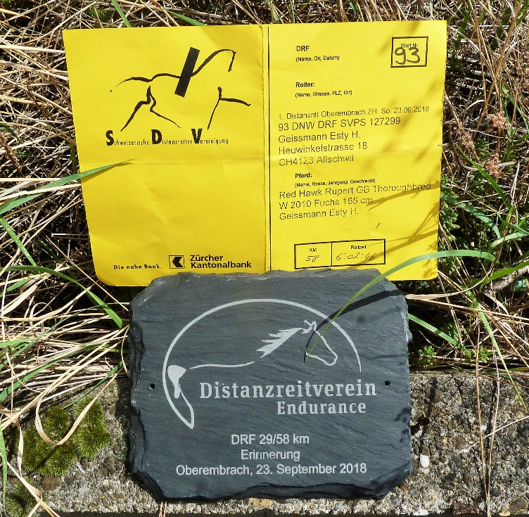
Bevor ich an die Preisverteilung gehe, stelle ich Rupert in den Hänger und stelle das Gespann seitwärts, den jetzt windet es fast schon Hurricane-mässig; alle Klein-Zelte haben sie jedenfalls auch schon abgebrochen, die wären sonst längst davongeflogen.
Prompt kommt dann die Preisverteilung, und neben ener Schiefer-Plakette gibt es einen grossen Gabentisch, wo man sich etwas aussuchen darf.
Ich bin super zufrieden bin Rupert, der diese 58 km so toll gemeistert hat, also voller Erfolg hier – nur treten hätt er mich nicht müssen ...

Esty H. Geissmann
